RestCountries : API qui contient tous les pays

[https://restcountries.eu/](https://restcountries.eu/" \t "_blank)

Projet

Barre de nav

Ici tous les drapeaux

MAP (utilisation API Map)

Ouvrir le lien vers l’API

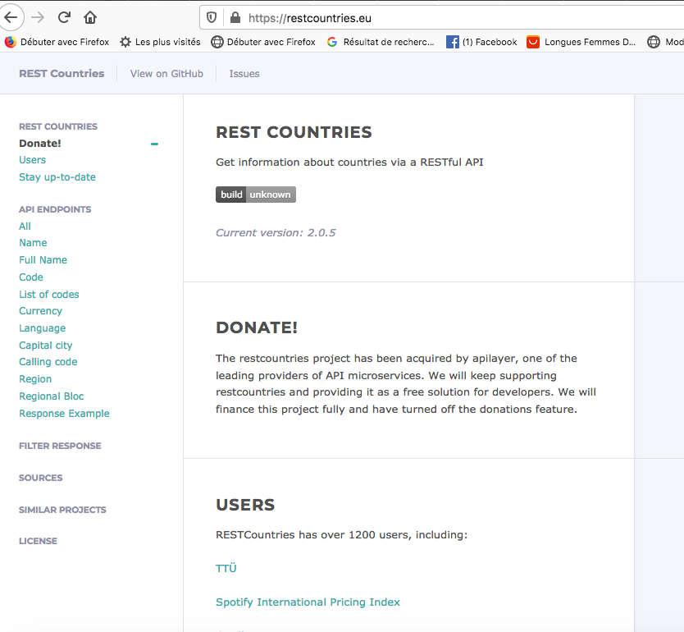

Installer extension sur Chrome : <https://chrome.google.com/webstore/search/json%20viewer?hl=fr>

Rafraîchir la page de l’API, descendre jusque :

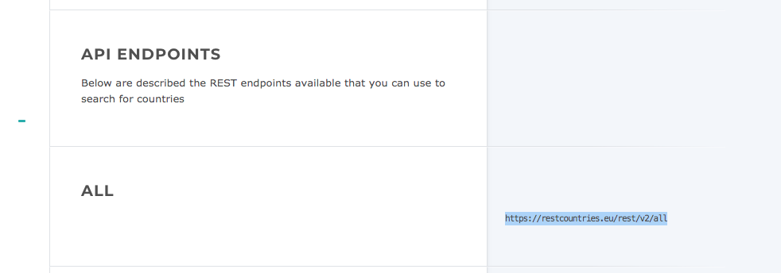

Code envoyé par Xavier :

$api = json\_decode(file\_get\_contents('https://restcountries.eu/rest/v2/all'));var\_dump($api);

json\_decode : sert à décoder le json

file\_get\_contents : sert à récupérer le contenu d’un fichier

$api va donc décoder l’API et en récupérer le contenu